과제5 (정답 및 해설)

(1) 보기 (a)의 하이네스(Haynes, 1989)가 제시한 평가 질문 중 5가지를 제시해 보시오.

프로젝트의 마무리는 매우 중요하며, 평가가 이루어진다. 일반적으로 프로젝트 평가 문항은 이 과정에서 지침이 된다. 하이네스(Haynes, 1989)는 전형적인 팀 평가 질문을 다음과 같이 제시하였다(in Smith, 2004).

1) 계획된 과제 완성 일정을 실제로 얼마나 충족했는가?
2) 일정에 관하여 우리가 배운 사실 중 다음 프로젝트에 도움이 될 만한 것은 무엇인가?
3) 최종 프로젝트 비용이 예산과 얼마나 맞아떨어지는가?
4) 예산에 관하여 우리가 배운 사실 중 다음 프로젝트에 도움이 될 만한 것은 무엇인가?
5) 프로젝트 완성과 관련하여, 추가적인 작업 없이 고객이 요구한 명세서를 얼마나 충족하였는가?
6) 추가적인 작업이 요구된다면, 그 내용을 기술하시오.
7) 고객 명세서에 대하여 우리가 배운 사실 중 다음 프로젝트에 도움이 될 만한 것은 무엇인가?
8) 지원조직에 대하여 우리가 배운 사실 중 다음 프로젝트에 도움이 될 만한 것은 무엇인가?
9) 프로젝트 수행 모니터링에 대하여 우리가 배운 사실 중 다음 프로젝트에 도움이 될 만한 것은 무엇인가?
10) ‘올바른 실천‘에 대하여 우리가 배운 사실 중 다음 프로젝트에 도움이 될 만한 것은 무엇인가?
11) 우리가 창출한 기술적인 진보가 이루어졌는가?
12) 다음 프로젝트에 도움이 될 수 있는 개발된 도구와 기법은 무엇인가?
13) 미래 연구와 개발에 대하여 제안점은 무엇인가?
14) 서비스 조직과 외부조직에 대하여 시사점은 무엇인가?
15) 만약 프로젝트가 수행할 기회가 생긴다면, 서로 다르게 수행할 전략은 무엇인가?

(2) 보기 (b)프로젝트 평가에 대한 고전적 사고 및 혁신적 사고를 비교하면, 아래 표와 같다. 고전적 사고에 대비되는 ‘혁신적 사고’를 완성해 보시오.

고전적 사고 | 혁신적 사고
경쟁이 더 나은 작업을 위한 동기 | 협력이 효과적인 작업을 하도록 격려
승자가 있으면 패자가 있음 | 모든 개인이 승자
보스를 위하여 | 고객을 위하여
분절되고 산발적 문제 | 시스템을 개선
개인적 과정의 개선에 중점 | 전체 시스템의 목적과 어떻게 과정이 더욱 개선될 수 있는지에 중점
문제 자체의 원인과 해결책을 찾음 | 우선 모든 일과 사람의 변수들을 인지하고, 문제를 시스템 안팎에서 바라봄

(3) 보기 (c)의 팀 평가를 위한 코칭의 일반적 5단계 절차를 예를 들어 기술해 보시오.

코칭이란, 팀원들이 성과목표를 실행함에 있어서 팀장이 보기에 효율적인 것과 비효율적인 것, 그리고 팀원들이 실행과정에서 애로사항을 느끼는 것들을 놓고 허심탄회하게 대화하는 과정이다.
그러나 코칭에서는 항상 팀장이 아니라 팀원들이 중심이 되어야 한다. ‘실행’은 팀장이 아니라 팀원들이 해야 할 것이기 때문이다. 따라서 ‘팀원 중심의 코칭’은 매우 중요하다.

● 코칭의 절차
코칭에는 여러 절차가 있지만, 국내에 소개되고 있는 여러 서적들이나 방법론들을 종합해 보면 대개 ‘관찰 · 기록 · 말하기 · 경청 · 피드백’의 5단계 절차로 구성되는 것을 알 수 있다.

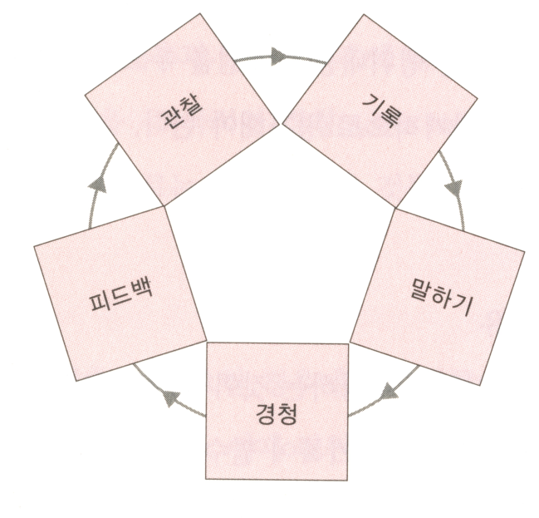
① 관찰 : 팀원이 업무수행과정에서 보여주는 행위를 구체적으로 관찰.
예를 들어 팀의 형성되고 수행되는 동안 관찰되어지는 모든 것을 관찰한다. 특별히 관찰 내용을 구조화하고 할 수 있고, 자유롭게 관찰해도 된다.
② 기록 : 팀원이 업무수행과정에서 보여주는 주요 행위를 기록.
예를 들어 관찰된 내용이나 중요한 사실들을 관찰 일지 등을 통하여 기록하면 좋은 코칭이 될 것이다.
③ 말하기 : 관찰하여 기록한 결과를 팀원에게 전달.
예를 들어 기록된 내용을 중심으로 사실적으로 팀원에게 전달한다.
④ 경청 : 팀원이 말하는 내용을 통해 정보파악.
예를 들어 피드백을 주고 팀원의 반응을 살피며 혹시 오해가 있는 부분은 서로가 충분히 대화하되, 특히 팀원이 말하는 내용을 잘 경청한다.
⑤ 피드백 : 팀원이 자신의 행위를 돌이켜볼 수 있도록 알려줌.
예를 들어 긍정적 피드백과 부정적 피드백을 구분하여 팀원에게 피드백 한다. 이 과정에서 피드백이 판단이나 비난의 수단이 되어서는 안된다.

(4) 보기 (d)와 같은 보상에서 경제적 보상이 아닌 보상을 5가지 제시하고, 보상으로 인한 팀의 이점을 5가지 제시해 보시오.

비경제적 보상의 사례
• CEO의 편지
• 개인이나 팀에게 한 달간 주차 공간 제공
• 휴가, 반차, 금요일 휴가 등
• 개인이나 팀을 위한 전문 잡지 구독권
• 뉴스레터에 공지하고, 상패 수여
• CEO와 중식 만찬
• 상품권
• 이벤트 티켓
• 전문 회의, 워크숍, 세미나 참석 보장
• 훈련지도자 기회
• 회사 출판물과 게시판에 프로파일
• 헬스클럽, CC 회원권
• 팀 성취를 기념하는 모자, 셔츠, 재킷
• 골프 라운딩 또는 볼링 티켓
• 리무진 탑승 기회
• 일정 기간 동안 회사 차량 활용

개인적 보상이 팀 보상보다 더 큰 영향력을 줄 때는 팀의 상호의존성을 약화시키거나 팀의 협력을 해치는 요인이 될 수 있다는 점을 유념해야 한다. 무엇보다도 큰 보상은 다음과 같은 잠재적 팀의 이점을 창출할 수 있다는 것이다.

• 소비자들의 만족과 지지
• 생산제품의 질 개선
• 서비스 질 개선
• 고용인의 도덕성 강화
• 조직관리의 융통성 증대
• 문제해결의 개선
• 보다 큰 혁신 창조

